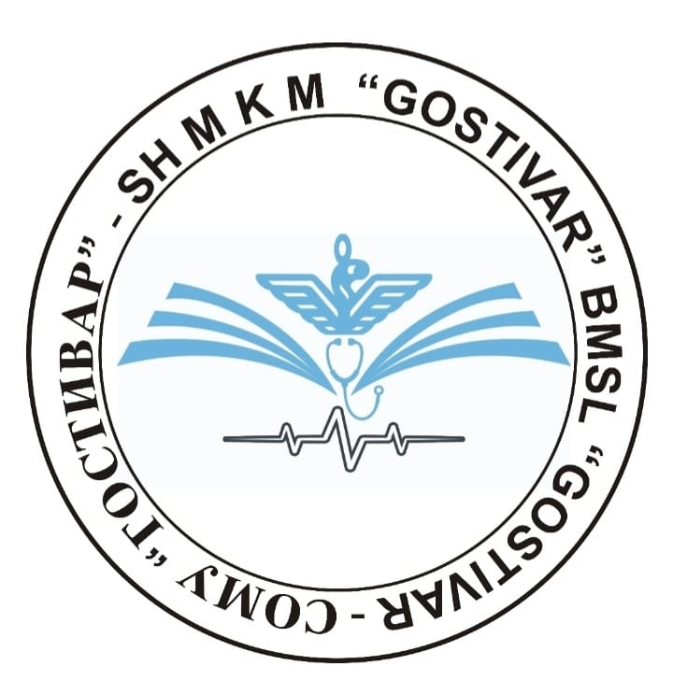

**ПОТВРДА   
 за реализирана основна обука за безбедност и здравје при работа**

Ученикот/ученичката ___________________________________________________

запишан како редовен/вондреден ученик/ученичка во ___________ праралелка,

во учебната 20___/20___ година во училиштето СОМУ “Гостивар” - Гостивар

во периодот од _______________, до ______________, во траење од _______

работни дена успешно ја реализираше основната обука за безбедност и здравје

при работа. Основната обука за безбедност и здравје при работа ученикот ја

реализираше под менторство на лицето ___________________________________

вработено во СОМУ “Гостивар” со успешно завршена “Основна обука за

безбедност и здравје при работа“ со сертификат издеден од Центар за стручно

оразование и обука на ден ________________.

Ментор Директор   
  
____________________ ___________________